Уважаемые пользователи личного кабинета сотрудника!

Если вы когда-то кому-то сообщали данные вашей учетной записи, то мы рекомендуем вам сменить пароль.
Для этого вам необходимо выполнить следующие действия:
- выберите в списке сервисов личного кабинета сотрудника в группе «Сервисы ИТ» сервис «Учетная запись AD»;
- перейдите по ссылке: https://id.urfu.ru;
- выберите пункт «Изменить параметры профиля»;

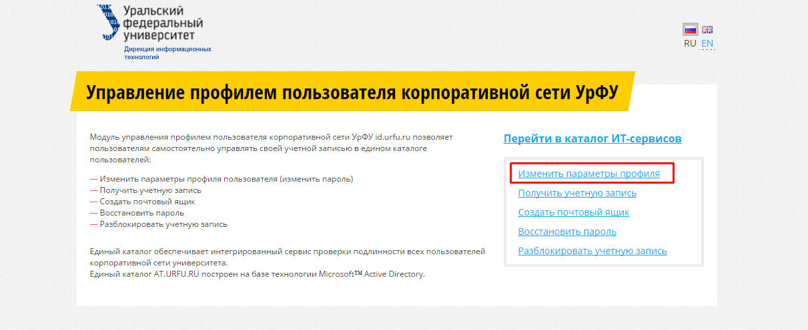
- далее выберите пункт «Смена пароля»;
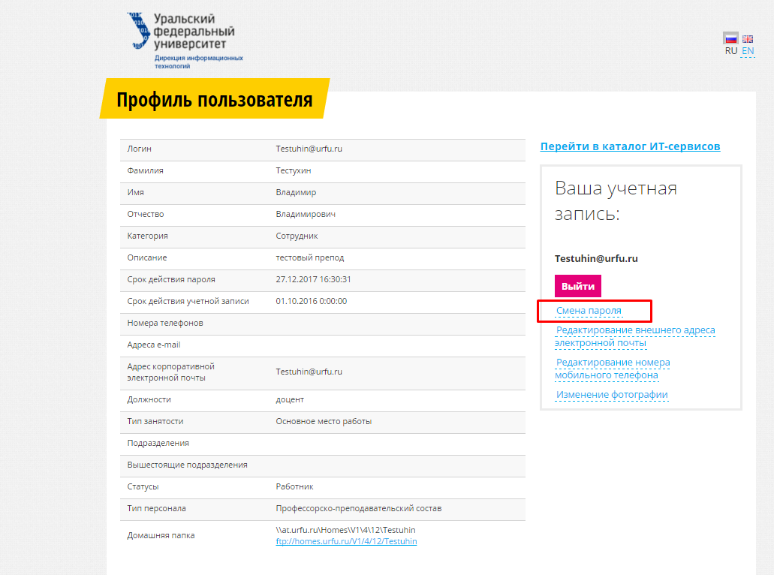
- задайте новый пароль, соблюдая рекомендации.

Если у вас остались вопросы по работе с личным кабинетом сотрудника, вы можете оставить свой запрос через сервис личного кабинета сотрудника группы «Сервисы ИТ» , «Запрос в техническую поддержку».

